大学入学共通テスト特別演習
p.156 第1問 （配点 20）
解答 ア ③ （2点）
解説
ア 階層化されていることにより，次のようなメリットがある。
・それぞれの層の役割が明確になる。
・新しい技術を導入する際には該当の層だけを変更すればよい。
・該当の層の一つ上や下との関係を知っていればよいので，さらにその上下の層のことを知らなくてもよい。
なお，暗号化の可否と階層化は，無関係である。

解答 イ ② （2点）
解説
イ 図3を見ると，AND演算では演算するビットが1のとき，元の数値と同じになり，演算するビットが0のとき，元の数値にかかわらず0となる。
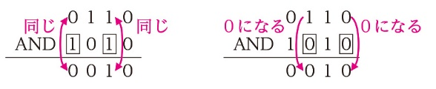
また，OR演算では演算するビットが1のとき，元の数値にかかわらず1となり，演算するビットが0のとき，元の数値と同じになっている。
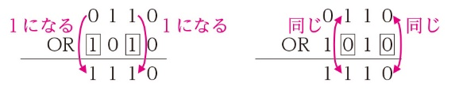
以上から，AND演算では演算するビットが0のとき，元の数値が何であろうと0になり，OR演算ではそのような場合はない。このことは，AND演算が，0により元の数値を一律に0としていわば隠す（マスク）することができることを示す。
よって，1ビットのパリティビットをマスクして，7ビットのデータを取り出すためには，先頭に「0」を置き，残りの桁を「1」とする「01111111とAND演算」することで求めることができることがわかる。

解答 ウ ② エ ① オ ③ カ ⓪
（ ウ ～ カ 完答で5点）
解説
ウ ～ カ 解答群の⓪～③は何を行っているのか，考えてみる。
⓪ 「該当するi行に1を出力する」とは，列が何であっても（0でも1でも）消灯する，つまり「該当する行のLEDをすべて消灯する」ことを示している。そしてその前に「少し待ち」とあるのは，この処理の一つ前の処理から，時間をおいてからこの処理（消灯）をするということである。よって，この処理⓪の一つ前の処理は，LEDを点灯することであることがわかる。
① 「各列の点灯や消灯に応じて0や1を出力する」とは，列の出力を更新したことを示している。
② 「該当するi行に1を出力する」とは，⓪にもあるように，「該当する行のLEDをすべて消灯する」ことを示している。ただし，⓪のようにその前の処理（点灯）を考慮していないので，点灯後の消灯ではなく，初期状態としての消灯をしていることであることがわかる。
③ 「該当するi行に0を出力する」とは，表1にあるように，列の値が1である点が点灯することを示している。
以上から，まず処理②で初期化（消灯）し，①で列の出力を更新し，③で行の出力をして点灯，⓪で点灯時間をおいて消灯する，という流れであることがわかる。

解答 キ ①（2点） ク ②（2点） ケ ②（3点）
解説
キ ～ ケ 『医薬品を「製造・販売」すること』は，製法の特許権を侵害することである。また，『製法を書いた「論文をコピー」すること』は，論文という著作物の著作権を侵害することである。
よって， キ は，特許権を侵害しているが，著作権は侵害していない。さらに， ク は，特許権を侵害していないが，著作権を侵害している。
その理由 ケ は，上記で述べたように，「製造・販売」は特許権の保護する「アイデア」の利用であり，「論文をコピー」することは，著作権の保護する「表現」の利用であるからである。

解答 コ ・ サ ⓪・④（順不同） （各2点）
解説
コ ・ サ 3D円グラフは，視覚的にインパクトがあり，「格好よく見える」などの理由で使用してしまう人がいるが，これは避けるべきグラフの一つである。その理由は，解答群の⓪にあるように，手前にある部分（みそ，辛味系）は大きく見え，奥の部分（しょうゆ）は小さく見えるなど，大小関係が正確に表現できないからである。パッと見で，格好よく見えるという見た目，インパクトではなく，「わかりやすく正確に伝わる」ことが重要である。
以上のことから，①，②，③は適当でないことがわかる。

p.160 第2問 （配点 30）
解答 ア ⓪ イ ウ 20 エ ③ オ カ 36
（ ア 2点，イ ウ完答で2点， エ 2点，オ カ完答で2点）
解説
ア 一次元のビット列（図2）において，例えば先頭の1ビットに誤りが発生し「10110」となった場合，1の数が3個（奇数）であるため誤りが検出できるが，誤りの位置は特定できない（つまり，訂正ができない）。
一方，例えば先頭の2ビットに誤りが発生し「11110」となった場合，1の数が4個（偶数）であるため，誤りの検出および訂正ができなくなる。以上のことから，正解は⓪となる。
イ ウ 一次元のビット列（図2）のオーバーヘッドを求める。パリティビット数は1ビット，総ビット数は5ビットであるため，オーバーヘッドは1÷5＝0.20となる。
エ 二次元のビット列（図4）において，例えば右の図⒜の位置に1ビットの誤りが発生した場合，パリティビットから誤りの位置が特定できるため，誤りの訂正が可能となる。一方，例えば右の図⒝の位置に2ビットの誤りが発生した場合，パリティビットから誤りの検出はできるが，位置が特定できない（どの行も1の数は偶数である）ため訂正は不可となる。以上のことから，正解は③となる。
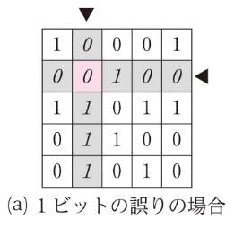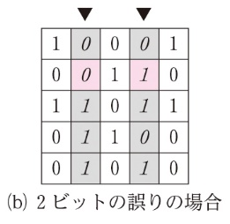
オ カ 二次元のビット列（図4）のオーバーヘッドを求める。パリティビット数は9ビット，総ビット数は25ビットであるため，オーバーヘッドは9÷25＝0.36となる。

解答 キ ③ ク ケ 49 （ キ 4点，ク ケ完答で3点）
解説
キ 三次元のビット列（図6）において，例えば下の図の位置（2層目）に2ビットの誤りが発生した場合を考える。下の図の2層目は，前ページに示した4×4の二次元のビット列に2ビットの誤りが発生した状態（右の図）と同じであり，パリティビットから誤りの検出はできるが，位置が特定できなかった。
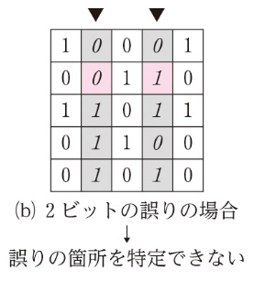
しかし，三次元のビット列であれば，2層目だけでは誤りの位置は特定できないが，複数の層があることにより誤りの訂正が可能となる。下の図では，2層目の奇数になっているビット列（2列目・4列目）に加えて，1～5層目にまたがり奇数になっているビット列（2行2列目・2行4列目）の情報から，2層目の2行2列目・2行4列目の2か所のビットが誤りであることが特定できる。以上のことから，正解は③となる。
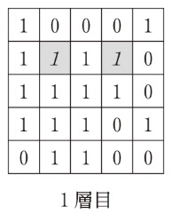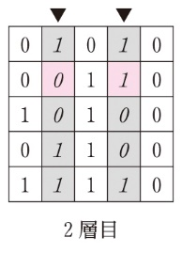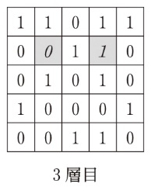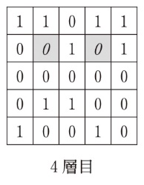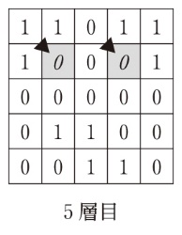
ク ケ 三次元のビット列（図6）のオーバーヘッドを求める。パリティビット数は9×4＋25＝61ビット，総ビット数は5×5×5＝125ビットであるため，オーバーヘッドは61÷125≒0.49となる。

解答 コ ⓪ サ ⑤ シ ① （各2点）
解説
コ ・ サ 半加算器の論理回路を答える問題である。図7の左に示されている真理値表から，出力Cが コ ，出力Sが サ に該当していることが読み取れる。そのため，これらの出力を図1～6の真理値表と照らし合わせると，出力CはAND回路（⓪），出力SはXOR回路（⑤）と一致していることがわかる。
シ 全加算器における論理回路の構成を答える問題である。ここで，AとBのAND演算の結果を「A・B」，AとBのXOR演算の結果を「A⊕B」で表すと， シ の二つの入力は，一つ目の半加算回路の桁上がりである「A・B」と，二つ目の半加算回路の桁上がりである「$\text{(A}\text{⊕}\text{B)}\text{・}{\text{C}}_{\text{0}}$」と表現できる。このうちのどちらかが1であれば桁上がりが発生するため， シ にはOR回路（①）が当てはまる。
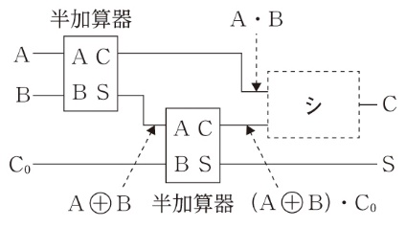
解答 ス ② （3点）
解説
ス XOR回路として適当な論理回路を選択する問いである。XOR回路は入力A・Bが同じときは0，異なるときは1を出力するため，論理回路は左右対称になっていると考えられる。これを踏まえると，選択肢⓪～③のうち⓪と③は左右非対称（AND回路とOR回路で異なる）であるため，XOR回路の真理値表とは一致しない。残りの①と②の論理回路に0と1を入力して考えると，②がXOR回路の真理値表と一致する。参考までに，②の論理回路に0と1を入力した結果を右に示す。
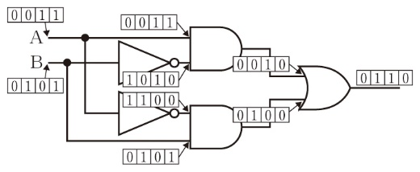

解答 セ ⑤ ソ ② （ セ 4点， ソ 2点）
解説
セ ・ ソ 図9の論理回路とその左の筆算から，半加算器が筆算の1桁目，全加算器が筆算の2桁目以降のビットを出力している流れを読み取る。まず， セ が出力される全加算器は，筆算では2桁目が該当しており，桁上がりではないため${\text{S}}_{\text{2}}$（⑤）が当てはまる。次に， ソ が出力される全加算器は，筆算では3桁目が該当しており，桁上がりであるため${\text{C}}_{\text{3}}$（②）が当てはまる。参考までに，すべての記号を当てはめた論理回路を右に示す。
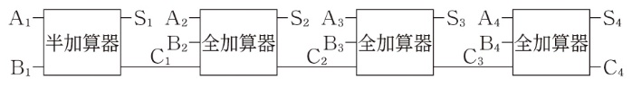

p.164 第3問 （配点 25）
解答 ア ④ イ ⑦ ウ ② エ ②
オ ③ カ ⓪ キ ④
（ ア ・ イ 各1点， ウ ～ オ 各3点， カ ・ キ 各2点）
解説
ア ・ イ 800円の1割は80円なので，価格一覧は800，880，960，1040，1120となる。
ウ 固定の価格をプログラム中に直接記述すると，割増率や基本価格を変更した場合にすべて書き直す必要があり，プログラムで実現するメリットが小さくなる。
エ ・ オ 1辛は800円，2辛は800＊(1 ＋ 0.1)，3辛は800＊(1 ＋ 0.2)…，つまり，kihon*(1 + karasa * ritsu)となる。このとき，計算式の形から，ritsuは1割の「1」ではなく「0.1」であることがわかるが，これが，次の空欄 キ の解答となる。
カ ・ キ 引数は基本価格kihonと割増率ritsuで，これらは問題文中から見つけることができる。
1 | def KarasabetsuIchiran(kihon, ritsu): | # 関数KarasabetsuIchiranを定義する
2 | Kakaku = list(range(5)) | #要素数5のリストKakakuを準備する
3 | for karasa in range(0, 5, 1): | # karasaを0から4まで1ずつ増やしながら繰り返す
4 | Kakaku[karasa] = int(kihon * (1 + karasa * ritsu))
 |  |  |  | # Kakaku[karasa]に計算結果を代入する
5 | return Kakaku | # リストKakakuを呼び出し元に返す
6
7 | Karasabetsu = KarasabetsuIchiran(800, 0.1) |  | # Karasabetsuに関数の戻り値を代入
8 | print(Karasabetsu) |  | # Karasabetsuを表示する

解答 ク ① ケ ③ コ ① サ ⓪
（ ク ・ ケ 各1点， コ ・ サ 各2点）
解説
ク ・ ケ 問題文中の例二つ（問題文Checkの❶）から，1番目の添字はごはんを，2番目の添字は辛さを変化させるためのものであることがわかる。
コ ・ サ 辛さ1，ごはん並盛で基本料金800円である。繰り返し処理で使われている変数gohanは0（並盛），1（大盛），2（特盛），変数karasaは0（1辛），1（2辛），2（3辛），3（4辛），4（5辛）である。例えば，4辛，ごはん特盛の場合の価格は，800 * (1 + 3 * 0.1) + 50 * 2となる。基本料金はgohan，karasaともに0であり，式も正しく成立していることがわかる。
1 | def KakakuIchiran(kihon, ritsu): |  | # 関数KakakuIchiranを定義する
2 | Kakaku2 = [[0] * 5 for i in range(3)] |  | # リストKakaku2の全要素を0で初期化
3 | for gohan in range(0, 3, 1): |  | # gohanを0から2まで1ずつ増やしながら繰り返す
4 | for karasa in range(0, 5, 1): |  | # karasaを0から4まで1ずつ増やしながら繰り返す
5 | Kakaku2[gohan][karasa] = int(kihon * (1 + karasa * ritsu)) + 50 * gohan
 |  | # Kakaku2を計算
6 | return Kakaku2 | # Kakaku2を戻す
7
8 | ZenKakaku = KakakuIchiran(800, 0.1) |  | # ZenKakakuに関数の戻り値を代入する

解答 シ ① ス ⑤ セ ④
（ シ 2点， ス ・ セ 各1点）
解説
シ 「土日2割」は，その日の曜日が「土曜日」または「日曜日」であれば2割増の意味である。
ス ・ セ 土日は2割，その他は平日で1割なので，それぞれ0.2と0.1が入る。2と1ではないことは，ここまでで作成済みの関数「価格一覧()」の引数の指定から判断できる。
次のプログラムは，平日・土日の価格一覧を表示するプログラムの例である。
1 | import datetime |  | # datetimeモジュールをインポートする
2
3 | def KakakuIchiran(kihon, ritsu): |  | # 関数KakakuIchiranを定義する
4 | Kakaku2 = [[0] * 5 for i in range(3)] |  | # リストKakaku2の全要素を0で初期化
5 | for gohan in range(0, 3, 1): |  | # gohanを0から2まで1ずつ増やしながら繰り返す
6 | for karasa in range(0, 5, 1): |  | # karasaを0から4まで1ずつ増やしながら繰り返す
7 | Kakaku2[gohan][karasa] = int(kihon * (1 + karasa * ritsu)) + 50 * gohan
8 | return Kakaku2 | # Kakaku2を戻す
9
10 | kyou = datetime.date.today() |  | # 今日のデータをkyouに代入する
11 | youbi = kyou.weekday() |  | # kyouから曜日番号を取り出す
12 |  |  | # 0：月曜 1：火曜 ・・・5：土曜 6：日曜
13
14 | kihonkakaku = 800
15 | if youbi == 5 or youbi == 6: |  |  | # もしyoubiが5（土曜）または6（日曜）ならば
16 | mashiritsu = 0.2 |  |  | # Youbibetsuに関数の戻り値を代入する
17 | else: |  |  | # そうでなければ
18 | mashiritsu = 0.1
19 | Youbibetsu = KakakuIchiran(kihonkakaku, mashiritsu) |  |  |  | # Youbibetsuに関数の戻り値を代入する
20 | print(Youbibetsu) |  |  | # リストYoubibetsuを一覧表示する

p.166 第4問 （配点 25）
解答 ア ① イ ③ ウ ⓪ エ ⓪
（ ア ～ エ 各1点）
解説
ア ・ イ 「地域」の項目は，「都市部」「郊外」という分類があり，数値として計算することはできない。また，これらの間に順序も存在しない。名前による単なる区別であるため，質的データの中でも名義尺度に該当する。
ウ ・ エ 「牛乳」の項目は，1日当たりの売上個数という数値で表されるデータであり，加減や比率などの意味のある計算が可能である。このように，数量として扱え，計算にも意味があることから，量的データの比例尺度に分類される。

解答 オ ⑨ カ ⑤ キ ① ク ③
（ オ ～ ク 各1点）
解説
オ 回帰式：y＝0.623x－25.012より，x＝500（牛乳の売上個数）を代入して求める。
y＝0.623×500－25.012＝311.5－25.012＝286.488
小数第1位で四捨五入すると，286個となる。
カ 回帰式：y＝0.5767x－35.546よりx＝500（牛乳の売上個数）を代入して求める。
y＝0.5767×500－35.546＝288.35－35.546=252.804
小数第1位で四捨五入すると，253個となる。
キ 牛乳の売上が100個増えたときの変化量をそれぞれの回帰式の傾きから求める。
冷凍食品：0.623×100＝62.3
おにぎり：0.5767×100＝57.67
差：62.3－57.67＝4.63
小数第1位で四捨五入すると，5となる。
ク 牛乳の売上が400個のときの冷凍食品の予測値を回帰式から求める。
y＝0.623×400－25.012＝249.2－25.012＝224.188
これに対して実測値は300個なので，
残差の絶対値＝｜300－224.188｜＝75.812
小数第1位で四捨五入すると，76となる。

解答 ケ ⓪ コ ② （各2点）
解説
ケ 左の図のA点は，表1より冷凍食品220個，菓子パン389個の店舗に対応する点である。
選択肢の点どうしが離れていることから，A点の座標は目視でおおよその位置を読み取って計算してもよい。ここでは，表1の正確な数値を使って計算する。
右の図は，「冷凍食品÷人口密度」および「菓子パン÷人口密度」で表された散布図である。
A点の店舗は，人口密度が595人/${\text{km}}^{\text{2}}$であるため，それぞれの値は次のように計算できる。
・冷凍食品÷人口密度：220÷595≒0.37
・菓子パン÷人口密度：389÷595≒0.65
この値（x：約0.37，y：約0.65）に最も近い点は，右の図のB点（⓪）である。
コ 左の図にある破線は「菓子パンと冷凍食品の個数が等しい点（比率が1対1）」を結んだものである。
この破線より上にある点は，「菓子パンの売上が，冷凍食品より多い」ことを示す。
逆に，下にある点は「冷凍食品の売上のほうが多い」ことを示す。
このとき，右の図にある直線も「冷凍食品／人口密度と，菓子パン／人口密度の値が等しい点」を結んだものである。回帰直線ではないことに注意したい。
冷凍食品と菓子パンを同じ人口密度で割るため，両者の比率（相対的な大小関係）は変わらない。
したがって，元のデータにおいて菓子パンの個数が冷凍食品より多い点は，右の図でも必ずこの直線より上に位置する（②）。

解答 サ 1 シ 4 ス 0
セ 4 ソ 4 タ 2
チ 0 ツ 2 テ 3 （各1点）
解説
サ～テ ランク決めのルールについては次の通りである。
・第3四分位数を超える店舗を「Aランク」，
・第1四分位数以上かつ第3四分位数以下の店舗を「Bランク」，
・第1四分位数未満の店舗を「Cランク」
第1四分位数，第3四分位数を基準に領域分けを行うと下の図のようになる。各領域の点の数が答えとなる。
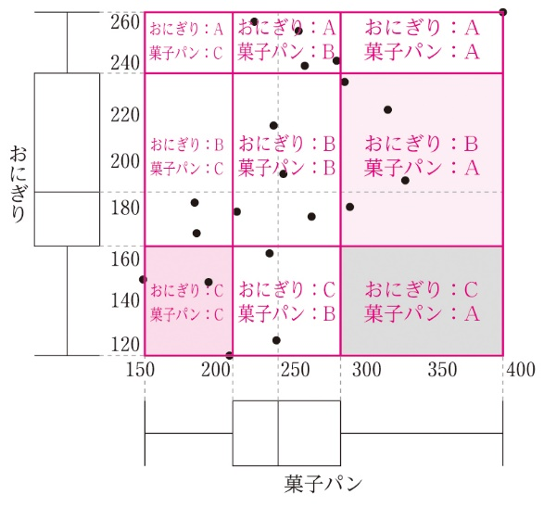

解答 ト ・ ナ ①・④（順不同） （各2点）
解説
ト ・ ナ
⓪ 適当でない。凡例は図に明示されていないが，散布図における点の分布と相関係数の値から，どちらが都市部に該当するかを推定することができる。例えば，牛乳と菓子パンの散布図では，●が右上がりに分布しており，これは正の相関を示している。相関係数の値から考えると，都市部の0.56という正の相関に対応するのは●であると判断できる。一方，▲は右下がりの配置となっており，郊外の－0.72という負の相関に対応する。したがって，正の相関を示す●が都市部，負の相関を示す▲が郊外である。よって，「▲が都市部，●が郊外」とするこの選択肢は適当でない。
① 適当である。⓪の考察により，●が都市部，▲が郊外と判断されている。これに基づいて散布図の牛乳の軸を見ると，都市部に対応する●は最大で490近く，最小でも400程度あり，売上が高いことがわかる。一方，郊外に対応する▲は，最大でも400程度，最小では300程度にとどまっている。これを左上の牛乳の箱ひげ図と対応付けると，最大値と最小値から左側の箱ひげ図が都市部，右側の箱ひげ図が郊外と対応付けることができる。
② 適当でない。菓子パンと牛乳の相関係数を確認すると，都市部では0.56と正の相関が見られるが，郊外では－0.72と強い負の相関となっており，方向性が大きく異なる。したがって「どちらも正の相関が見られる」という表現は事実と異なり，この選択肢は適当でない。
③ 適当でない。全体的に都市部のほうが売上個数が多いことはうかがえるが，都市部と郊外の箱ひげ図の位置が重なる部分もあるため，「すべての商品について都市部のほうが多い」と断定することはできない。
④ 適当である。おにぎりと冷凍食品の相関係数に注目すると，全体では0.69と正の相関が見られる。しかし，都市部では－0.09，郊外では0.05と，いずれも相関がない。つまり，全体として相関があるように見えても，地域別に分けると傾向は異なっており，これは集計の仕方によって相関の見え方が変わる一例となっている。
